ĐỀ 11
- TRẮC NGHIỆM
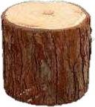
Khoanh vào chữ cái đặt trước câu trả lời đúng hoặc làm theo yêu cầu: Câu 1. Khúc gỗ có dạng khối gì?
A. Khối cầu B. Khối trụ C. Khối lập phương

D. Khối hộp chữ nhật

Câu 2. Hòn bi ve có dạng khối gì?

A. Khối cầu B. Khối trụ C. Khối lập phương

D. Khối hộp chữ nhật

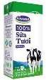
Câu 3: Hộp sữa tươi có dạng khối gì?

A. Khối cầu B. Khối trụ C. Khối lập phương

D. Khối hộp chữ nhật

Câu 4. Khoanh vào vật có dạng khối trụ:
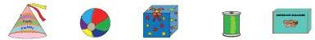

Câu 5: Khoanh vào vật có dạng khối cầu:

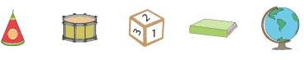
Câu 6: Khoanh vào vật có dạng khối lập phương:

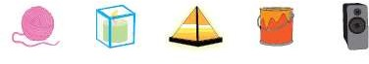
Câu 7. Khoanh vào chữ đặt trước câu trả lời đúng :
Số hình tứ giác có trong hình bên là :
A. 5 B. 6
C.7 D. 8

TỰ LUẬN

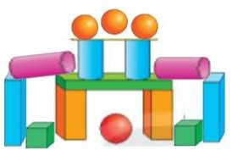
Bài 1. Trong hình bên có:

Có ……… khối trụ Có khối cầu
Có khối lập phương

Có ……khối hộp chữ nhật.

Bài 2. Điền dấu > , < , = , thích hợp vào chỗ chấm:

834.........800+ 40 + 3 | 684 .........584 | 100 + 9 ........189
200+ 60 + 1.........375 | 327 .........300 + 70 + 2 | 989 ......... 900
Bài 3. Có 3 chục bao xi măng chia đều vào các xe, mỗi xe chở được 5 bao xi măng. Hỏi cần bao nhiêu xe để chở hết số bao xi măng đó?
Bài giải:
...............................................................................................................................................
...............................................................................................................................................
...............................................................................................................................................

